专业版 PFR 方案文档

AI质量管理中枢方案
基于OODA框架的工业视觉检测系统升级与落地方案

从“识别缺陷”升级为“判级 - 处置 - 追溯 - 洞察 - 改善”的质量闭环平台

文档类型 | PFR - Problem / Framework / Result
方案对象 | 工业视觉检测与质量管理场景
核心定位 | AI Quality Hub - AI质量管理中枢
版本日期 | 2026年5月

资料来源：根据提供的《架构说明》与两张系统架构图整理扩展

目录
- 1. 执行摘要
- 2. PFR总览
- 3. Problem - 问题定义与业务痛点
- 4. Framework - 总体方案与架构设计
- 5. 核心能力模块设计
- 6. 数据闭环与算法流程
- 7. Result - 预期成果与价值评估
- 8. 指标体系与验收标准
- 9. 演示方案与评审表达
- 10. 实施路线图
- 11. 风险与保障措施
- 12. 附录：评分维度映射

1. 执行摘要
本方案建议将现有视觉检测系统从“缺陷检测工具”升级为“AI质量管理中枢（AI Quality Hub）”。升级的关键不在于单点模型能力叠加，而在于围绕生产现场质量管理形成完整闭环：发现缺陷、判断等级、给出处置、沉淀追溯、输出洞察，并进一步驱动根因分析与持续改善。
现有设计已经具备“拍照 - 多模态解析 - 分割 - 面积计算 - OK/NG判定”的技术基础，但其价值链在OK/NG之后终止，无法直接支撑管理者关心的严重程度、处置路径、责任追溯、产线波动和改善措施。因此，在评审语境下，单纯展示“上传图片并输出Mask”容易被认为是技术Demo，而不是可落地的业务系统。
专业版方案围绕PFR逻辑展开：Problem聚焦业务断点，Framework给出OODA与质量闭环架构，Result明确量化收益和验收指标。方案强调“少改前端检测，多补后端决策”，以最低架构扰动换取更高业务完整度。
维度 | 核心结论 | 评审表达
定位 | 从缺陷检测系统升级为AI质量管理中枢 | 不是只识别缺陷，而是把质量问题闭环管理起来
架构 | 发现、判级、处置、追溯、洞察、根因、改善七层能力 | 从工具链升级为业务链，从检测点升级为管理面
价值 | 降低漏检风险，缩短问题定位时间，提升质检一致性 | 用业务指标证明系统“值得做、能落地、可扩展”

2. PFR总览
PFR用于把方案从“技术实现说明”转化为“评审可理解、管理层可决策、业务现场可落地”的表达框架。
PFR模块 | 定义 | 本方案对应内容 | 输出物
P - Problem | 明确要解决的真实问题 | OK/NG之后业务链条断裂，缺少判级、处置、追溯、分析与改善 | 痛点清单、问题影响、场景边界
F - Framework | 设计可执行的系统框架 | OODA决策闭环 + AI Quality Hub七层能力架构 | 总体架构图、功能模块、数据流程、实施路径
R - Result | 给出可验证的结果与收益 | 漏检率、判级准确率、问题定位时间、追溯覆盖率、工时节省 | 验收指标、ROI、演示脚本、评审映射

3. Problem - 问题定义与业务痛点

3.1 当前系统现状
当前视觉检测方案已具备图像采集、缺陷识别、Mask分割、面积计算和OK/NG判定等能力。这说明技术管线已经跑通，但系统对生产现场只回答了“有没有缺陷”这一类低阶问题。
生产现场真正需要的结论通常更进一步：缺陷有多严重、是否可放行、是否需要返修、是否触发报废、是否与某条产线/设备/批次相关、是否需要管理层介入。

3.2 核心痛点
痛点 | 现有表现 | 业务后果 | 升级方向
判断链条短 | 输出OK/NG后流程结束 | 需要人工二次判断，现场执行不一致 | 增加缺陷分级与规则引擎
处置不闭环 | 系统不给出行动建议 | 返修、报废、复核依赖经验 | 将判级结果映射为处置动作
追溯弱 | 检测记录未形成结构化质量资产 | 后续难以按工单、设备、人员、批次复盘 | 建立缺陷档案与规则版本留痕
分析弱 | 缺陷数据无法形成趋势洞察 | 管理层无法快速判断问题集中在哪条线 | 建设质量驾驶舱与TOP缺陷分析
评审价值不显性 | 展示停留在模型输出Mask | 难以证明ROI与管理价值 | 用业务指标与四幕演示表达价值

3.3 问题本质
问题本质不是模型不够先进，而是系统没有把算法结果转化为生产决策。工业AI系统的价值不只来自识别准确率，更来自把识别结果嵌入业务流程，使质量动作可执行、可追溯、可分析、可持续优化。

4. Framework - 总体方案与架构设计

4.1 OODA设计逻辑
本方案以OODA为顶层方法论：Observe看清当前业务断点，Orient重新定位系统身份，Decide确定架构升级路径，Act定义指标体系与演示方式。该框架适合把技术方案转化为业务闭环方案。
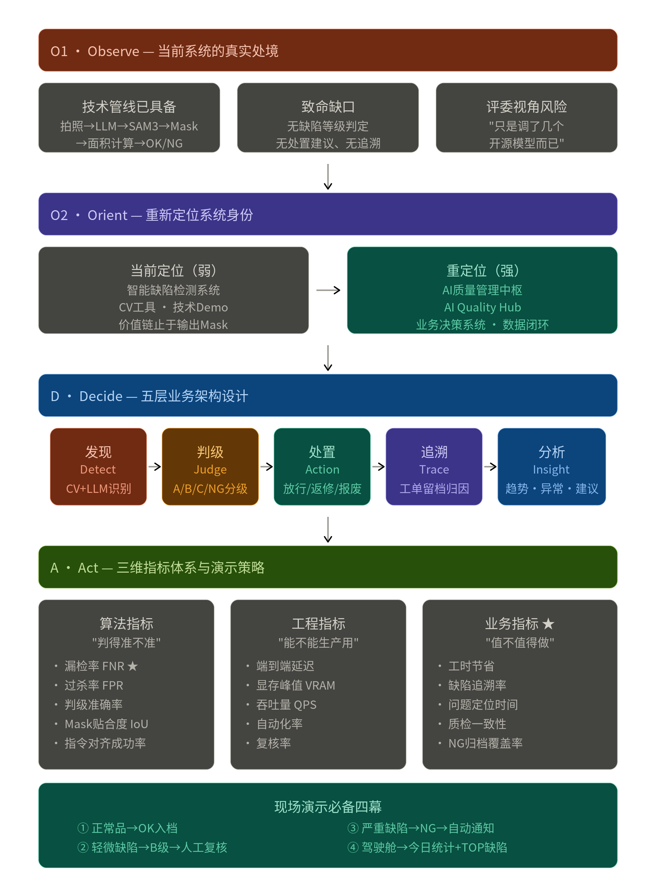
图1 OODA视角下的视觉检测系统业务升级逻辑

4.2 系统定位
系统定位建议明确表达为：AI Quality Hub - AI质量管理中枢。该定位的重点是把“检测结果”升级为“质量管理结论”，把“单次图片识别”升级为“持续质量运营”。
对比项 | 传统缺陷检测系统 | AI质量管理中枢
目标 | 找出缺陷 | 推动质量问题闭环解决
输出 | Mask、OK/NG | 等级、处置、追溯、分析、改善建议
使用者 | 算法/质检人员 | 质检、工艺、设备、生产、管理层
价值证明 | 模型精度 | 质量效率、追溯能力、问题定位时间、管理洞察

4.3 七层能力架构
在原五层架构基础上，专业版进一步强化“根因分析”和“持续改善”两层，使系统从质量检测闭环升级为质量改善闭环。
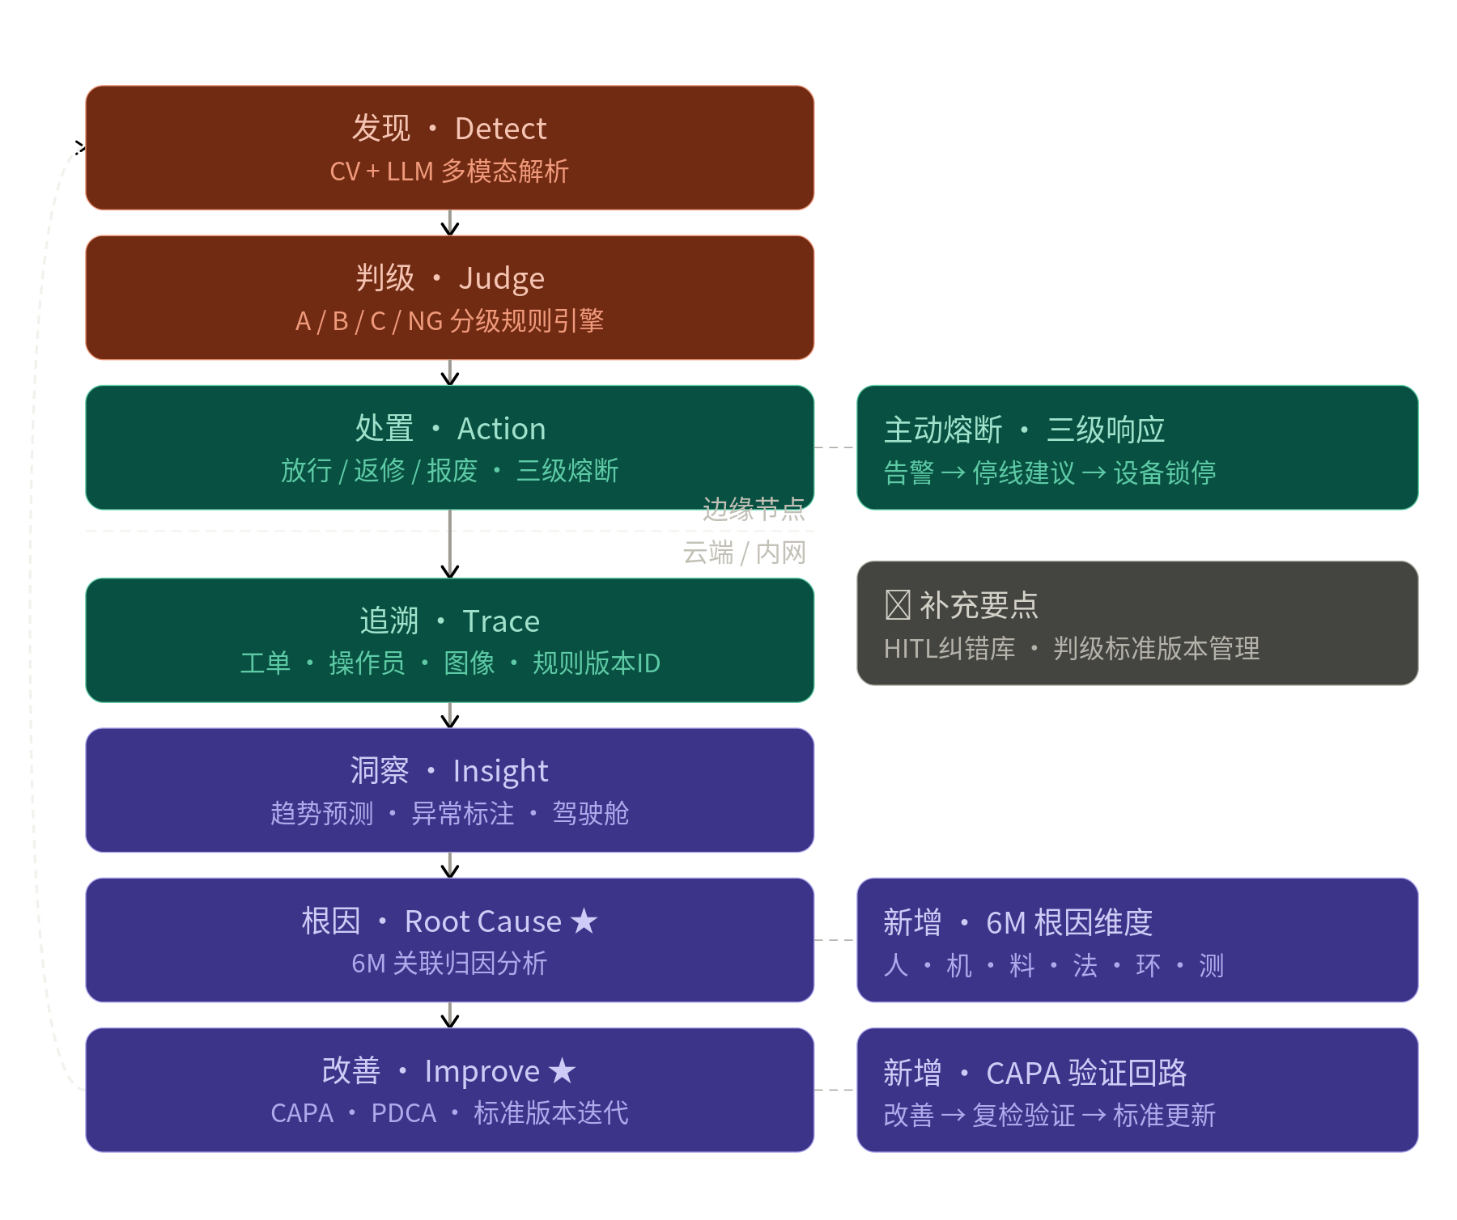
图2 AI Quality Hub七层能力架构

层级 | 核心能力 | 关键输出 | 业务价值
发现 Detect | CV + LLM多模态解析，识别缺陷区域与类型 | 缺陷位置、类型、Mask、面积/长度等参数 | 让缺陷“看得见”
判级 Judge | A/B/C/NG分级规则引擎，按缺陷尺度、区域、风险等级判定 | 缺陷等级、置信度、规则版本ID | 让缺陷“分得清”
处置 Action | 根据等级自动生成放行、复核、返修、报废、告警等动作 | 处置建议、工单流转、通知机制 | 让现场“做得动”
追溯 Trace | 记录工单、设备、产线、人员、图像、规则版本与复核结果 | 质量档案、缺陷库、审计链路 | 让问题“查得到”
洞察 Insight | 对缺陷类型、产线、班组、批次进行统计与趋势分析 | 质量驾驶舱、TOP缺陷、异常波动 | 让管理“看得懂”
根因 Root Cause | 按6M维度关联人、机、料、法、环、测数据 | 初步归因、异常关联、改善优先级 | 让原因“找得准”
改善 Improve | CAPA/PDCA闭环，复检验证后更新标准和规则 | 改善任务、验证结果、规则迭代记录 | 让质量“持续变好”

5. 核心能力模块设计

5.1 缺陷发现模块
- 输入：现场图片、产品型号、工单号、检测点位、拍摄参数。
- 处理：多模态模型理解图像语义，分割模型输出缺陷Mask，计算面积、长度、宽度、位置等结构化参数。
- 输出：缺陷类型、缺陷区域、缺陷尺度、置信度、原图与标注图。

5.2 缺陷判级模块
- 建立A/B/C/NG分级规则，将算法测量值转化为业务等级。
- 规则可按产品型号、检测区域、缺陷类型和客户标准配置，避免“一套阈值管所有产品”。
- 记录规则版本ID，确保后续追溯时能够还原当时的判定依据。

5.3 处置决策模块
- A级：自动放行并入档；B级：提示人工复核；C级：生成返修建议；NG级：触发隔离、报废或升级告警。
- 支持三级熔断策略：普通告警、停线建议、设备锁停或批次冻结。
- 系统不替代最终质量责任人，而是提供标准化、可复核、可审计的处置建议。

5.4 追溯归档模块
- 以工单为主键，记录产品、产线、设备、人员、时间、缺陷图像、模型版本、规则版本和复核结果。
- 形成可检索的缺陷知识库，支持按缺陷类型、产线、设备、批次、时间区间查询。
- 为客户投诉、质量复盘、审核检查和模型再训练提供数据基础。

5.5 管理驾驶舱模块
- 展示今日检测总量、OK/NG比例、TOP缺陷类型、产线异常分布、复核率和趋势变化。
- 对高频缺陷、连续异常、产线突变进行高亮提示。
- 让管理层不必查看单张图片，也能快速理解质量风险。

5.6 根因与改善模块
- 以6M为分析维度，关联人员、设备、物料、方法、环境和测量因素。
- 对异常波动给出可能原因排序，例如某设备、某批物料、某班组或某检测方法变化。
- 通过CAPA/PDCA机制把改善措施、复检验证和标准更新纳入系统闭环。

6. 数据闭环与算法流程
数据闭环设计要避免“算法结果用完即弃”。每一次检测都应被视为一次质量数据沉淀，既服务于当下处置，也服务于后续复盘、统计、模型优化与管理改善。
- 图像采集：在标准拍摄工位采集产品图片，并绑定工单、产线、设备、人员、时间等上下文。
- 缺陷识别：模型输出缺陷类型、位置和Mask，系统计算面积、长度、宽度等量化指标。
- 规则判级：根据产品标准和规则版本将缺陷转化为A/B/C/NG等级。
- 处置流转：系统自动生成放行、复核、返修、报废或告警动作，并记录执行结果。
- 人工复核：对低置信度、边界样本和高风险样本纳入HITL纠错库。
- 质量分析：按班次、产线、设备、批次、缺陷类型输出趋势与异常。
- 持续优化：将复核样本、误判样本和规则变更反哺模型与规则库。
数据对象 | 字段示例 | 用途
检测记录 | 检测ID、时间、工单、产品型号、检测工位 | 构建检测主链路
图像结果 | 原图、标注图、Mask、缺陷坐标、缺陷面积 | 支撑可视化复核和模型训练
判级结果 | 缺陷等级、阈值规则、规则版本、置信度 | 支撑审计与标准复盘
处置记录 | 放行/复核/返修/报废、责任人、处理时长 | 衡量闭环效率
复核反馈 | 人工结论、误判原因、纠错标签 | 优化模型与规则
分析指标 | 产线缺陷率、TOP缺陷、异常批次、趋势变化 | 支撑管理驾驶舱

7. Result - 预期成果与价值评估
本方案的结果不是“多做一个检测页面”，而是形成一套质量管理中枢能力。成果需要同时覆盖算法效果、工程可用性和业务收益。
成果类型 | 交付内容 | 价值说明
系统成果 | AI质量管理中枢原型或平台模块 | 覆盖缺陷检测、判级、处置、追溯、驾驶舱
数据成果 | 结构化缺陷数据库与HITL纠错库 | 让缺陷样本成为可复用资产
管理成果 | 质量驾驶舱与异常分析报告 | 提升管理层对现场质量态势的理解速度
流程成果 | 缺陷处置SOP与分级规则库 | 减少现场经验差异，提升质检一致性
评审成果 | 四幕演示脚本与指标看板 | 让评委直观看到业务闭环和ROI

7.1 业务ROI表达
评审表达中应优先使用业务听得懂的指标。例如“问题定位时间从3天缩短到30分钟”比单纯展示IoU更容易证明价值；“缺陷追溯率从人工抽查升级为全量留档”比单纯说明模型参数更容易体现落地性。
收益项 | 现状问题 | 目标状态 | 表达口径
工时节省 | 人工逐图判断、复核耗时高 | 低风险样本自动放行，高风险样本重点复核 | 从全量人工改为重点人工
质量一致性 | 不同人员判定尺度不一致 | 统一规则版本与判级标准 | 让判断从经验化走向标准化
问题定位 | 异常发生后需要跨表、跨人、跨系统排查 | 按产线/设备/批次快速聚合缺陷 | 从“找记录”变成“看洞察”
风险控制 | 严重缺陷可能未及时升级 | NG级自动触发告警或熔断 | 把高风险样本前置拦截

8. 指标体系与验收标准
指标体系建议分为算法、工程和业务三类。其中，业务指标应成为评审陈述的重点，算法指标用于证明基础可靠性，工程指标用于证明可部署性。
类别 | 指标 | 说明 | 建议优先级
算法指标 | 漏检率 FNR | 工业场景最敏感，一票否决项，应重点控制 | 最高
算法指标 | 过杀率 FPR | 避免大量误报导致人工复核压力过大 | 高
算法指标 | 判级准确率 | 比IoU更贴近业务实际，直接影响处置动作 | 最高
算法指标 | Mask贴合度 IoU | 衡量分割质量，但不应成为唯一价值表达 | 中
工程指标 | 端到端延迟 | 从上传/拍照到给出处置建议的总时间 | 高
工程指标 | 吞吐量 QPS | 支撑产线节拍与批量检测 | 中
工程指标 | 自动化率 | 自动完成检测和判级的比例 | 高
业务指标 | 问题定位时间 | 从发现异常到定位主要产线/设备/批次的时间 | 最高
业务指标 | 缺陷追溯率 | 检测记录是否全量结构化归档 | 高
业务指标 | 复核率 | 人工复核样本占比，衡量自动判定可用性 | 中

9. 演示方案与评审表达
演示不应只展示模型识别能力，而应展示一条完整业务链路。建议采用“四幕演示”，让评委看到系统从图片输入到质量管理输出的完整价值。
演示幕 | 输入样例 | 系统输出 | 评审要点
第一幕：正常品 | 无明显缺陷图片 | OK、自动入档、显示检测记录 | 证明系统可自动放行低风险样本
第二幕：轻微缺陷 | 轻微划痕或小面积缺陷 | B级、建议人工复核、进入复核队列 | 证明系统具备风险分层能力
第三幕：严重缺陷 | 明显缺陷或超阈值缺陷 | NG、自动告警、生成返修/报废建议 | 证明系统能介入业务动作
第四幕：管理驾驶舱 | 多条历史检测记录 | 检测总量、OK/NG比、TOP缺陷、异常产线 | 证明系统能服务管理决策

推荐讲法：先承认原系统能够识别缺陷，再指出其业务价值链在OK/NG之后断裂，最后展示新方案如何把每一次检测变成可处置、可追溯、可分析的质量资产。

10. 实施路线图
阶段 | 周期建议 | 重点任务 | 阶段产出
阶段一：原型验证 | 第1-2周 | 梳理缺陷类型、分级规则、样本数据；完成检测与判级原型 | 最小可用Demo、样本规则表
阶段二：闭环搭建 | 第3-5周 | 接入处置流转、追溯归档、人工复核与规则版本管理 | 可演示闭环系统、缺陷数据库
阶段三：驾驶舱建设 | 第6-7周 | 建设统计看板、TOP缺陷、产线分布、趋势异常 | 管理驾驶舱与分析报告
阶段四：现场试运行 | 第8-10周 | 选取单产线试点，校准阈值，收集误判和复核反馈 | 试运行数据、优化清单
阶段五：规模化推广 | 第11周以后 | 扩展到更多产品、产线和检测点，完善CAPA闭环 | 推广方案、标准化SOP

11. 风险与保障措施
风险 | 表现 | 应对措施
样本不足 | 缺陷样本少、长尾缺陷覆盖不足 | 建立HITL纠错库，优先覆盖高频和高风险缺陷
规则不稳定 | 不同产品/客户标准差异大 | 引入规则版本管理，按产品型号和检测区域配置
误判影响生产 | 过杀导致返修压力，漏检导致质量风险 | 高风险样本人工复核，关键缺陷采用保守阈值
现场集成难 | 设备、工单、产线系统接口不统一 | 先以轻量化台账和API方式试点，再逐步系统集成
人员接受度低 | 质检人员担心系统替代或增加负担 | 强调辅助判定和复核提效，保留人工最终确认机制
数据治理不足 | 图像、工单、规则版本无法对应 | 建立统一检测ID和追溯字段规范

12. 附录：评分维度映射
若该方案用于竞赛、答辩或创新评审，可将内容主动映射到“技术能力、工具产出、数据分析、业务价值、可落地性”等维度。
评审维度 | 方案对应内容 | 建议表达
技术能力 | CV + LLM识别、SAM分割、面积计算、规则判级 | 不是简单调用模型，而是形成可解释的判级规则
工具产出 | 检测页面、判级结果、处置建议、追溯档案 | 输出可直接服务现场的工具链
数据分析 | 缺陷数据库、趋势分析、TOP缺陷、产线异常 | 把单次检测变成持续质量洞察
业务价值 | 问题定位时间、缺陷追溯率、人工复核率、工时节省 | 用业务ROI替代纯技术指标叙述
可落地性 | HITL复核、规则版本、分阶段试点、风险控制 | 降低现场导入风险，提高可执行度

13. 结论
本方案的专业化重点，是将视觉检测题从“模型识别准确不准确”提升到“质量管理闭环是否完整”。通过AI Quality Hub的定位，系统不仅能识别缺陷，还能对缺陷进行分级、处置、追溯、洞察、归因和改善。
对于评审和管理层而言，最有说服力的不是单次Mask效果，而是系统如何缩短问题定位时间、降低漏检风险、提升质检一致性，并形成可持续优化的质量数据资产。

资料依据
1. 用户提供的《架构说明》：基于OODA框架对当前视觉检测系统的优化分析。
2. 用户提供的系统架构图：OODA业务升级逻辑图、AI Quality Hub七层能力架构图。

